CONSTRUCTION GEOMETRIQUE 1

Commentaire :
Constructions point par point de courbes géométriques remarquables.

1) a) Dessine bien au centre de ta feuille un segment [AB] de longueur 16 cm.

b) Dessine le cercle de diamètre [AB]

c) Place un point M sur le diamètre [AB]. Trace la droite perpendiculaire à [AB] et passant par M. Cette droite coupe le cercle en deux points P et R. Marque les milieux des segments [MP] et [MR].

d) Recommence au paragraphe c) avec de nombreux points M situés sur le diamètre.

2) L’ensemble de ces milieux forme une ellipse que tu traceras.

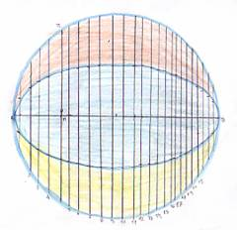

Yann 6e6 (année 2003/2004)

CONSTRUCTION GEOMETRIQUE 2

Commentaire :
Constructions point par point de courbes géométriques remarquables.

1) a) Au centre de te feuille, trace une droite (d) et un point S n’appartenant pas à (d). Place S à 1 ou 2 cm de la droile (d).

b) Place un point A sur la droite (d). Trace d'un trait léger le segment [SA].

c) Trace la droite perpendiculaire à [SA] et passant par le point A.

d) Recommence au paragraphe b) avec de nombreux points A sur la droite (d) et espacés régulièrement de 1 cm.

2) L’ensemble des perpendiculaires délimite une parabole.

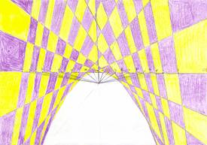

Anaïs 6e1 (année 2003/2004)

CONSTRUCTION GEOMETRIQUE 3

Commentaire :
Constructions point par point de courbes géométriques remarquables.

1) a) Dessine au centre de ta feuille un cercle de centre O et de rayon 8 cm.

b) Place un point A sur ce cercle.

c) Place un point M sur le cercle. Trace le segment [OM].

d) Trace d’un trait fin la perpendiculaire au segment [OM] et passant par M. Cette droite s’appelle (d).

e) Trace d’un trait fin la perpendiculaire à (d) et passant par A. Cette droite s’appelle (d’).

f) Marque une petite croix verte à l’intersection des droites (d) et (d’).

g) Recommence au paragraphe c) avec de nombreux points M.

2) L’ensemble de ces croix vertes forme une cardioïde que tu traceras.

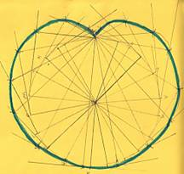

Jérome 6e1 (année 2003/2004)


Hors du cadre de la classe, aucune reproduction, même partielle, autres que celles prévues à l'article L 122-5 du code de la propriété intellectuelle, ne peut être faite de ce site sans l'autorisation expresse de l'auteur.
www.maths-et-tiques.fr/index.php/mentions-legales

